0605
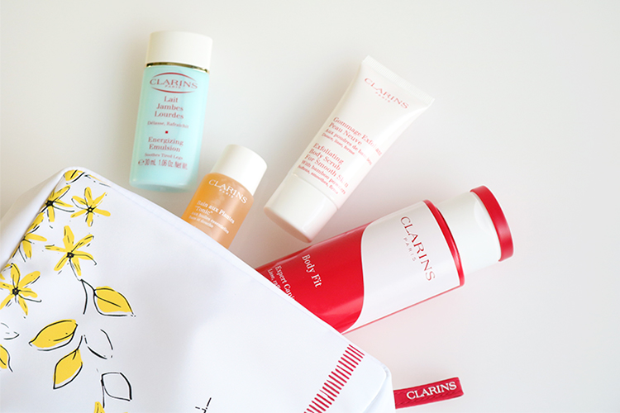

本日から予約解禁♪クラランスの人気ボディクリームのキットで魅せ肌作り♡

2018.06.05
オンラインショッピング バイヤー
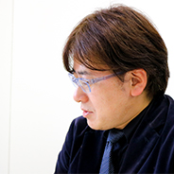
池田

本日より予約受付解禁！肌引き締め美容液として人気の〈クラランス〉のボディクリームがキットになりました♪今回は、クリック&コレクトでご予約いただいた方に数量限定で特典もつけちゃいます。
さっそく、詳しい中身をご紹介しますね。

〈クラランス〉の夏にぴったりなアイテムをいいとこ取り！
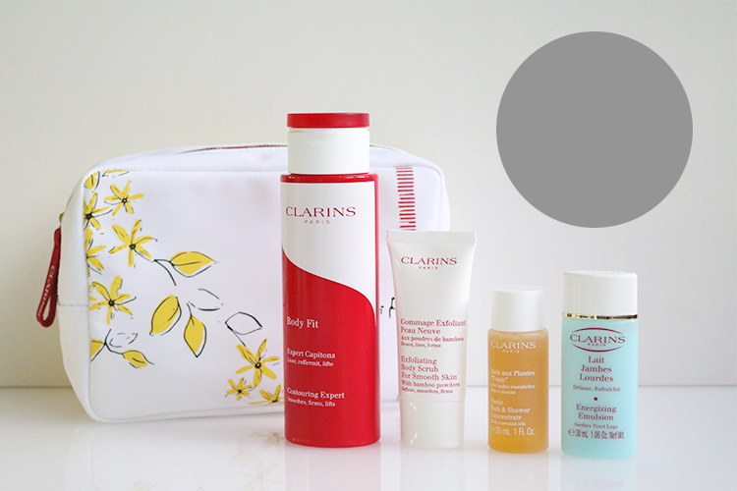

〈クラランス〉ボディ キット 税込9,396円、内容：ボディ フィット(200g)※現品、スムージング ボディ スクラブ(30g)、プラント シャワー/バス ローション”トニック”(30mL)、レッグ リフレッシング ローション(30g)、オリジナルポーチ※6.22数量限定発売
●クリック＆コレクト予約 受付中〜6.17、店頭受け取り日6.22〜(受け取り可能店舗 心斎橋、梅田、東京、博多)
●オンライン先行予約 受付中〜6.21

キットの中身は、言わずと知れた「ボディ フィット」に、ソフトに角質を取り除くスクラブ、ボディをスッキリ洗い上げるローショントニック、気になる脚周りを軽やかに整える脚用ローションのトライアルサイズ、オリジナルポーチがついて、夏の魅せ肌作りにぴったりなキットになっています。

さらに、クリック&コレクトでご予約いただいた方には、「トータルVセラム(5g)」のミニサイズ（5g）プレゼントしちゃいます！

夏のパーツ磨きをサポート♪
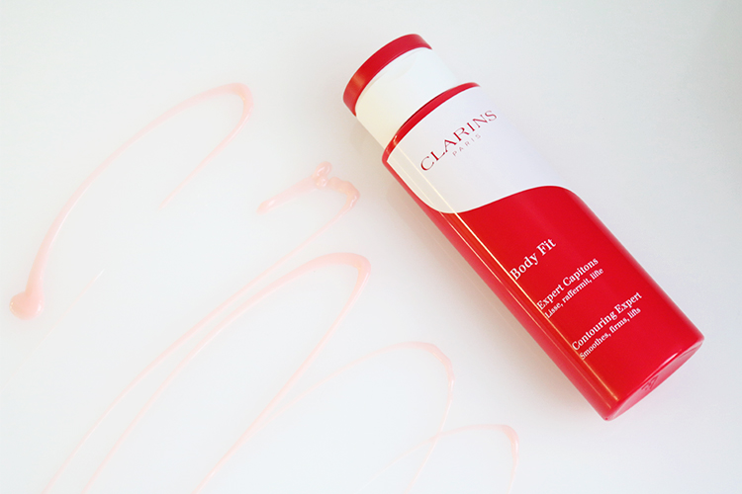

リニューアルを繰り返し、毎回アップデートしてきた「ボディ フィット」は、20年以上愛される“肌引き締め”美容液で、ずっと
リピートして使っているファンも多いそう。
気になる部分にスルリと伸びてくれるテクスチャーと、気分がリフレッシュするような香りも人気のポイントです。

- ボディフィットについての記事をチェック
(URL貼り付け
https://dmdepart.jp/depaco/post/180405.html)

全部のアイテムがすっぽり入るポーチ付き♪

大容量のポーチは、大きめのボトルもすっぽり入るサイズです。これからの時期のアクティビティでキットを持ち運びたい時にしっかり活躍してくれそうですね。

限定のキットは「いいなぁ」と思っているうちに売り切れてしまったり、予約期間が終わっていることも多々。
今日から解禁となったクリック&コレクト予約、オンライン先行予約の詳細を忘れないうちにチェックしてみてくださいね。

